Atividade Especial de Física
Professor(a): Bruna Campos Série: 2° EM - Data: 25/11/2021 Bimestre: 4°
Nome:
- Um condutor reto e extenso é percorrido por uma corrente elétrica de intensidade 4,5 A, conforme a figura. Determine a intensidade, a direção e o sentido do vetor indução magnética no ponto P a 30 cm do condutor, sabendo que o condutor e o ponto P pertencem ao plano do papel.
Dado: u = 4$π$.10⁻⁷ T.m/A

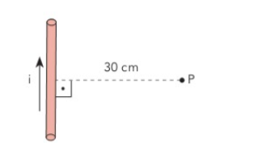

2- Assinale a alternativa correta com relação às linhas de indução geradas por meio de um Campo Magnético:
a) As linhas de indução são linhas abertas, que saem do norte magnético e entram no sul magnético.
b) As linhas de indução saem do polo sul magnético e entram no polo norte magnético.
c) As linhas de indução são sempre fechadas e representam a tangente dos vetores de campo magnético.
d) A concentração de linhas de indução em uma região do espaço é inversamente proporcional à intensidade do campo magnético dessa mesma região.
e) As linhas de campo magnético são usadas como um artifício para representar o módulo, a direção e o sentido do campo magnético.

3- Uma espira circular de 4 cm de diâmetro é percorrida por uma corrente de 8,0A. Seja μo = 4π.10⁻⁷ T.m/A. O vetor campo magnético no centro da espira é de intensidade, apresente os cálculos para sua questão ser considera.
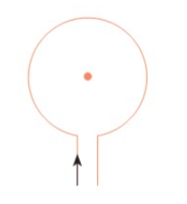

a) 8,0 π x 10-5 T
b) 6,0 π x 10-5 T
c) 4,0 π x 10-5 T
d) 7,0 π x 10-5 T
e) 5,0 π x 10-5 T

4- Considere um solenoide, uma espira circular e um fio retilíneo percorridos por correntes elétricas de intensidade constante i, como mostram as figuras seguintes. A alternativa que mostra corretamente a direção e o sentido de (vetor campo de indução magnética) no ponto P de cada situação é, respectivamente:

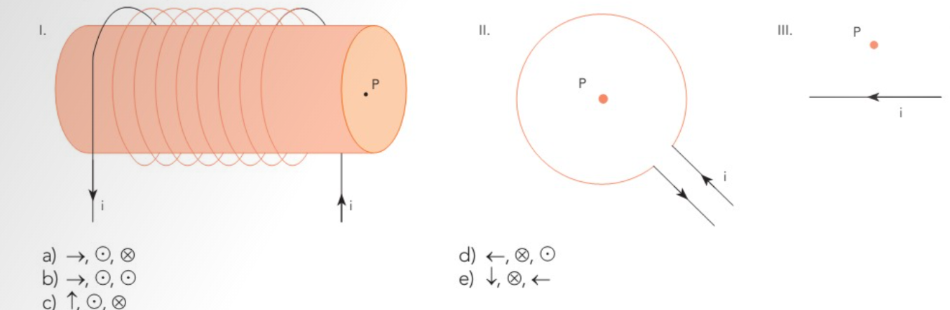

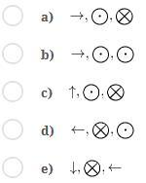

5- Um fio com comprimento de 10cm, é percorrido por uma corrente de 2A e está em uma região onde existe campo magnético uniforme B=0,4T em duas situações, mostradas nas figuras 1 e 2 a seguir:
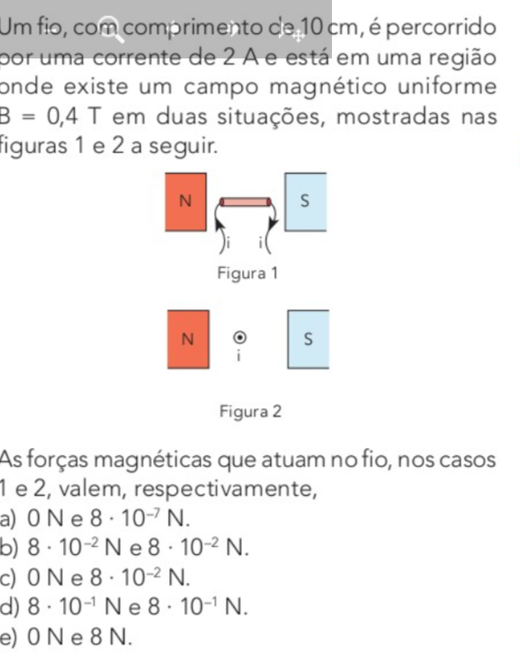

As forças magnéticas que atuam no fio, nos casos 1 e 2 valem respectivamente:

